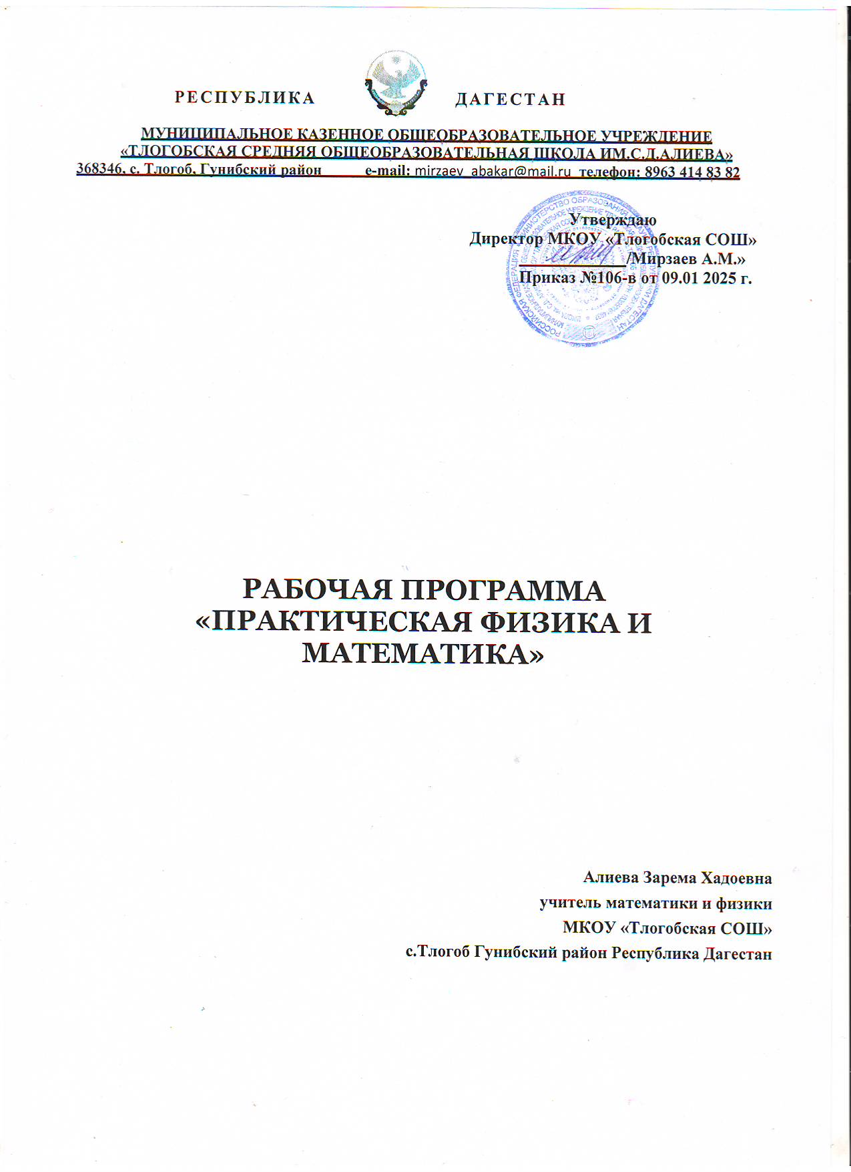

**Пояснительная записка**

Результаты освоения курса внеурочной деятельности Курс внеурочной деятельности «Практическая физика и математика» является интегрированным, так как для выполнения экспериментальных заданий, решения самых разных жизненных задач необходимо использовать полученные знания, умения и навыки таких учебных предметов как: математика, физика.

Курс «Практическая физика и математика» направлен на формирование ключевых компетенций – готовности учащихся использовать усвоенные знания, умения и способы деятельности в реальной жизни для решения практических задач.

При выполнении заданий учащиеся должны понять и решить проблему, которая лежит вне рамок предметной области, вне изучаемого учебного материала.

**Личностные результаты освоения курса внеурочной деятельности «Практическая физика и математика» отражают:**

1) воспитание российской гражданской идентичности: патриотизма, уважения к Отечеству, прошлое и настоящее многонационального народа России; осознание своей этнической принадлежности, знание истории, языка, культуры своего народа, своего края, основ культурного наследия народов России и человечества; усвоение гуманистических, демократических и традиционных ценностей многонационального российского общества; воспитание чувства ответственности и долга перед Родиной;

2) формирование ответственного отношения к учению, готовности и способности обучающихся к саморазвитию и самообразованию на основе мотивации к обучению и познанию, осознанному выбору и построению дальнейшей индивидуальной траектории образования на базе ориентировки в мире профессий и профессиональных предпочтений с учетом устойчивых познавательных интересов, а также на основе формирования уважительного отношения к труду, развития опыта участия в социально значимом труде;

3) формирование целостного мировоззрения, соответствующего современному уровню развития науки и общественной практики, учитывающего социальное, культурное, языковое, духовное многообразие современного мира;

4) формирование осознанного, уважительного и доброжелательного отношения к другому человеку, его мнению, мировоззрению, культуре, языку, вере, гражданской позиции, к истории, культуре, религии, традициям, языкам, ценностям народов России и народов мира; готовности и способности вести диалог с другими людьми и достигать в нем взаимопонимания;

5) освоение социальных норм, правил поведения, ролей и форм социальной жизни в группах и сообществах, включая взрослые и социальные сообщества; участие в школьном самоуправлении и общественной жизни в пределах возрастных компетенций с учетом региональных, этнокультурных, социальных и экономических особенностей;

6) развитие морального сознания и компетентности в решении моральных проблем на основе личностного выбора, формирование нравственных чувств и нравственного поведения, осознанного и ответственного отношения к собственным поступкам;

7) формирование коммуникативной компетентности в общении и сотрудничестве со сверстниками, детьми старшего и младшего возраста, взрослыми в процессе образовательной, общественно полезной, учебно-исследовательской, творческой и других видов деятельности;

8) формирование ценности здорового и безопасного образа жизни; усвоение правил индивидуального и коллективного безопасного поведения в чрезвычайных ситуациях, угрожающих жизни и здоровью людей, правил поведения на транспорте и на дорогах;

9) формирование основ экологической культуры, соответствующей современному уровню экологического мышления, развитие опыта экологически ориентированной рефлексивно-оценочной и практической деятельности в жизненных ситуациях;

10) осознание значения семьи в жизни человека и общества, принятие ценности семейной жизни, уважительное и заботливое отношение к членам своей семьи;

11) развитие эстетического сознания через освоение художественного наследия народов России и мира, творческой деятельности эстетического характера.

**Метапредметные результаты освоения курса внеурочной деятельности «Практическая физика и математика» отражают:**

1) умение самостоятельно определять цели своего обучения, ставить и формулировать для себя новые задачи в учебе и познавательной деятельности, развивать мотивы и интересы своей познавательной деятельности;

2) умение самостоятельно планировать пути достижения целей, в том числе альтернативные, осознанно выбирать наиболее эффективные способы решения учебных и познавательных задач; 3) умение соотносить свои действия с планируемыми результатами, осуществлять контроль своей деятельности в процессе достижения результата, определять способы действий в рамках предложенных условий и требований, корректировать свои действия в соответствии с изменяющейся ситуацией;

4) умение оценивать правильность выполнения учебной задачи, собственные возможности ее решения;

5) владение основами самоконтроля, самооценки, принятия решений и осуществления осознанного выбора в учебной и познавательной деятельности;

6) умение определять понятия, создавать обобщения, устанавливать аналогии, классифицировать, самостоятельно выбирать основания и критерии для классификации, устанавливать причинно-следственные связи, строить логическое рассуждение, умозаключение (индуктивное, дедуктивное и по аналогии) и делать выводы;

7) умение создавать, применять и преобразовывать знаки и символы, модели и схемы для решения учебных и познавательных задач;

8) смысловое чтение;

9) умение организовывать учебное сотрудничество и совместную деятельность с учителем и сверстниками; работать индивидуально и в группе: находить общее решение и разрешать конфликты на основе согласования позиций и учета интересов; формулировать, аргументировать и отстаивать свое мнение;

10) умение осознанно использовать речевые средства в соответствии с задачей коммуникации для выражения своих чувств, мыслей и потребностей; планирования и регуляции своей деятельности; владение устной и письменной речью, монологической контекстной речью;

11) формирование и развитие компетентности в области использования информационно-коммуникационных технологий (далее - ИКТ компетенции); развитие мотивации к овладению культурой активного пользования словарями и другими поисковыми системами;

12) формирование и развитие экологического мышления, умение применять его в познавательной, коммуникативной, социальной практике и профессиональной ориентации.

**Предметные результаты освоения курса внеурочной деятельности «Практическая физика и математика» отражают:**

* формирование целостной научной картины мира;
* понимание возрастающей роли естественных наук и научных исследований в современном мире, постоянного процесса эволюции научного знания, значимости международного научного сотрудничества;
* овладение научным подходом к решению различных задач;
* овладение умениями формулировать гипотезы, конструировать, проводить эксперименты, оценивать полученные результаты;
* овладение умением сопоставлять экспериментальные и теоретические знания с объективными реалиями жизни;
* воспитание ответственного и бережного отношения к окружающей среде;
* овладение экосистемной познавательной моделью и ее применение в целях прогноза экологических рисков для здоровья людей, безопасности жизни, качества окружающей среды;
* осознание значимости концепции устойчивого развития;
* формирование умений безопасного и эффективного использования лабораторного оборудования, проведения точных измерений и адекватной оценки полученных результатов, представления научно обоснованных аргументов своих действий, основанных на межпредметном анализе учебных задач:

1) формирование представлений о закономерной связи и познаваемости явлений природы, об объективности научного знания; о системообразующей роли физики для развития других естественных наук, техники и технологий; научного мировоззрения как результата изучения основ строения материи и фундаментальных законов физики;

2) формирование первоначальных представлений о физической сущности явлений природы (механических, тепловых, электромагнитных и квантовых), видах материи (вещество и поле), движении как способе существования материи; усвоение основных идей механики, атомно-молекулярного учения о строении вещества, элементов электродинамики и квантовой физики; овладение понятийным аппаратом и символическим языком физики;

3) приобретение опыта применения научных методов познания, наблюдения физических явлений, проведения опытов, простых экспериментальных исследований, прямых и косвенных измерений с использованием аналоговых и цифровых измерительных приборов; понимание неизбежности погрешностей любых измерений;

4) понимание физических основ и принципов действия (работы) машин и механизмов, средств передвижения и связи, бытовых приборов, промышленных технологических процессов, влияния их на окружающую среду; осознание возможных причин техногенных и экологических катастроф;

5) осознание необходимости применения достижений физики и технологий для рационального природопользования;

6) овладение основами безопасного использования естественных и искусственных электрических и магнитных полей, электромагнитных и звуковых волн, естественных и искусственных ионизирующих излучений во избежание их вредного воздействия на окружающую среду и организм человека;

7) развитие умения планировать в повседневной жизни свои действия с применением полученных знаний законов механики, электродинамики, термодинамики и тепловых явлений с целью сбережения здоровья;

8) формирование представлений о нерациональном использовании природных ресурсов и энергии, загрязнении окружающей среды как следствие несовершенства машин и механизмов;

[**Содержание курса с указанием форм организации и видов деятельности**](https://s-ba.ru/conf-posts-2020-12/tpost/null)

**Тема 1. Введение. Физика и математика вокруг нас**

Требования безопасности в кабинете физики.

Организация рабочего места.

Основные правила безопасности при выполнении экспериментальных заданий.

Знакомство с видами экспериментальных заданий.

Технология выполнения и оформления заданий.

**Тема 2. Изучение человека как физического объекта**

**Эксперименты на определение и вычисление:**

* длины своего шага;
* скорости движения при ходьбе и беге;
* времени движения; работы, совершаемой при ходьбе, подъёме по лестнице, лазания по канату или шесту, подтягивании на перекладине, а также развиваемой при этом мощности; массы своего тела, его объёма и средней плотности;
* площади ладони;
* давления, производимого на пол, стоя на одной и двух ногах;
* силы, развиваемой при подтягивании;
* расстояния наилучшего зрения;
* центра тяжести собственного тела и т.д.

**Решение задач:**

* почему вставая со стула, мы либо подаёмся туловищем вперёд, либо пододвигаем под стул ноги; чем отличается ходьба от бега;
* может ли человек быть сильнее самого себя;
* яркие звёзды кажутся крупнее: нормальному глазу или близорукому;
* зачем человеку два уха; и т.п.

**Тема 3. Использование бытовых измерительных приборов**

Задания предусматривают освоение теории и практики (с оценкой пределов измерения и цены деления шкал) применения следующих измерительных приборов: линейки миллиметровой, ленты сантиметровой, рулетки, мерной кружки, шприца медицинского, часов с секундной стрелкой, весов рычажных, напольных, пружинных, манометра автомобильного, термометра медицинского, наружного, компаса, гальванометра, счётчика электрической энергии и т.д.

**Решение задач:**

* можно ли верно взвесить на неверных весах, имея верные гири;
* можно ли взвесить на верных весах, имея неверные гири;
* что тоньше и примерно во сколько раз: человеческий волос или стенка мыльного пузыря;
* как с помощью термометра определить давление атмосферы и т.д.

**Тема 4. Физика и математика в быту**

* Эти задания знакомят учащихся с физическими характеристиками повседневных продуктов питания: соли, сахарного песка, пшена, картофеля, лука, свёклы, масла подсолнечного, чая и пр.; с физическими и техническими параметрами кухонной посуды;
* ручного инструмента: ножниц, иголок, топора, крана водопроводного и т.д.;
* электроарматуры: розеток, патронов для электроламп, предохранительных коробок и т.п.; источников тока гальванических, батареек, стартера, аккумуляторов;
* электропотребителей: ламп накаливания, ёлочных гирлянд, люстр, утюгов, холодильников и пр.; средств связи и воспроизведения информации;
* некоторых других приборов.

**Решение задач:**

* почему вода гасит огонь;
* почему мыло смывает грязь;
* почему капли дождя крупные;
* можно ли сварить яйцо в бумажной кастрюле;
* какую форму должна принять жидкость, не имеющая веса;
* можно ли соль сделать сладкой; и т.д.

**Тема 5. Изучение комплектующих транспортных средств**(двигателя внутреннего сгорания, аккумулятора, генератора, стартера и т.д.)

Решение задач: возможен ли вечный двигатель; чем объясняется износ деталей машин и др.

**Тема 6. Осознанное использование спортивного инвентаря и спортивных сооружений** (горки, качелей, мяча, лыж, коньков, санок и пр.)

Решение задач: почему в сильный мороз сани по снегу плохо скользят; почему по рыхлому снегу можно передвигаться только на лыжах; как нужно бросать мяч, чтобы он дольше не падал на землю; и т.д.

**Тема 7. Конструирование приборов и приспособлений** с последующим использованием их на экспериментальных занятиях: весов рычажных, миллиграммовых гирь, динамометров, электроскопов, гальванических элементов, фотоэлементов, а также экспериментальных установок).

**Форма организации** курса внеурочной деятельности «Практическая физика и математика» – кружок. На занятиях курса «Практическая физика и математика» учащиеся проводят физические эксперименты, решают нестандартные задачи, участвуют в физико-математических квест-играх. При выполнении данных заданий используются такие **виды деятельности** учащихся как: **наблюдение, сравнение, классифицирование, группировка, заключение выводов, выявление закономерностей, расчет погрешностей; конструирование др.**

В процессе выполнения экспериментальных заданий ребята усваивают методологию экспериментального исследования – необходимость действовать в такой последовательности:

постановка цели задания,

* выработка способа ее достижения,
* планирование эксперимента и его проведение,
* представление результатов эксперимента в виде таблиц, графиков, математических зависимостей или словесного описания, защита полученных из эксперимента знаний (выводов) при обсуждении работы.

[**Тематическое планирование**](https://s-ba.ru/conf-posts-2020-12/tpost/null)

|  |  |  |  |
| --- | --- | --- | --- |
| № п/п | Тема | Кол-во час. | Из них практик. |
| 1 | Введение. Физика и математика вокруг нас | 1 | - |
| 2 | Изучение человека как физического объекта | 3 | 1 |
| 3 | Использование бытовых измерительных приборов | 4 | 2 |
| 4 | Физика и математика в быту | 3 | 2 |
| 5 | Изучение комплектующих транспортных средств | 1 | 1 |
| 6 | Осознанное использование спортивного инвентаря и спортивных сооружений | 1 | 1 |
| 7 | Конструирование приборов и приспособлений. | 4 | 2 |
| Итого | 17 | 17 | 9 |

**Список литературы**

1. Майоров А.Н. Физика для любознательных, или О чём не узнаешь на уроке / Художник Г.В. Соколов, - Ярославль: «Академия, К», 1999.

2. Шилов В.Ф. Домашние экспериментальные задания по физике. 7-9 классы. – М.: Школьная Пресса, 2003.

3. Физика. Нестандартные занятия, внеурочные мероприятия. 7-11 классы/Сост. М.А. Петрухина. – Волгоград: Учитель, 2004.

4. Ланина И.Я. 100 игр по физике: Кн. для учителя. – М.: Просвещение, 1995.

5. Физика. Нестандартные уроки в школе. 7-10 классы/Сост. С.В. Боброва. – Волгоград: Учитель, 2001.

6. Перельман Я.И. Занимательная физика. В двух книгах. – М.; АО «Столетие», 1994.